中国铁矿石价格指数（CIOPI）
中国钢铁工业协会 2018年7月31日印发

一、进口铁矿石价格（OPI）
7月31日，直接进口铁矿石62%品位干基粉矿到岸价格为66.66美元/吨（即1.0752美元/吨度），环比每吨下降0.17美元，降幅为0.25%，当月平均价格为64.07美元/吨。
7月31日，现货贸易进口铁矿石62%品位干基粉矿人民币含税价格为521.13元/吨，环比每吨下降0.35元，降幅为0.07%，当月平均价格为500.45元/吨。
7月31日，直接进口铁矿石58%品位干基粉矿到岸价格为55.22美元/吨（即0.9521美元/吨度），环比每吨下降0.19美元，降幅为0.34%；当月平均价格为52.52美元/吨。
7月31日，现货贸易进口铁矿石58%品位干基粉矿人民币含税价格为429.19元/吨，环比每吨下降0.46元，降幅为0.11%，当月平均价格为413.94元/吨。
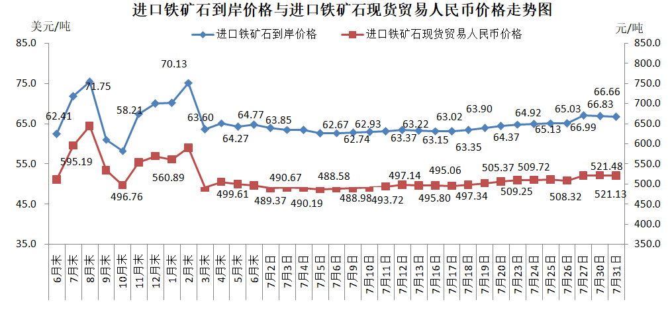
二、国产铁矿石价格
7月31日，国产铁矿石62%品位干基铁精矿含税价格为578.91元/吨，环比每吨上升1.07元，升幅为0.19%；比进口铁矿石高57.78元/吨，升幅为11.09%；当月平均价格为572.74元/吨，比进口铁矿石高72.29元/吨，升幅为14.44%。
7月31日，国产铁矿石65%品位干基铁精矿含税价格为645.01元/吨，环比每吨上升1.22元，升幅为0.19%；当月平均价格为637.93元/吨。
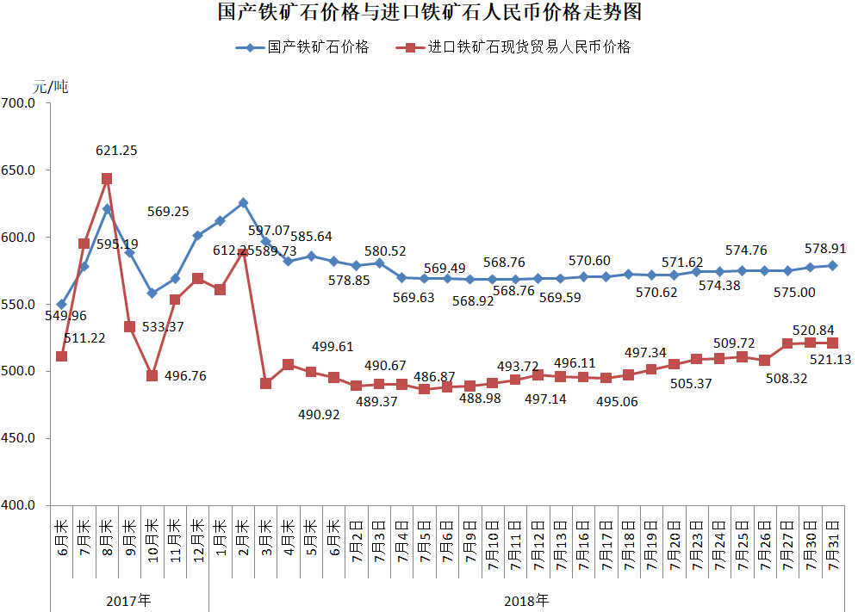
三、中国铁矿石价格指数（CIOPI）
7月31日，中国铁矿石价格指数（CIOPI）243.93点，环比下降0.49点，降幅为0.20%。其中：国产铁矿石价格指数为224.98点，环比上升0.42点，升幅为0.19%；进口铁矿石价格指数为246.80点，环比下降0.63点，降幅为0.25%。
